Информация о проведении Единого дня по ПДД
В целях профилактики детского дорожно-транспортного травматизма и безопасности дорожного движения 23 декабря 2020г. в детском саду «Золушка» была организована совместная и самостоятельная деятельность педагогов и детей по изучению правил дорожного движения.
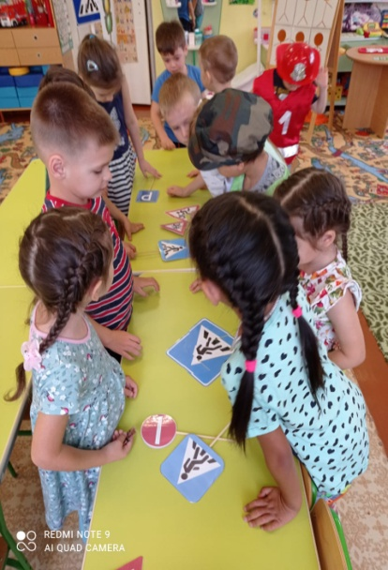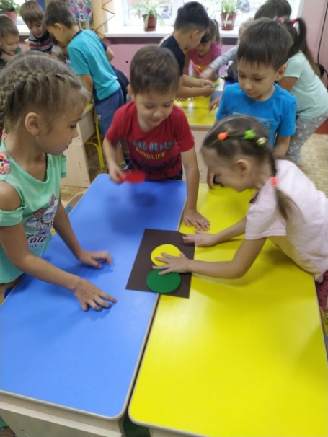
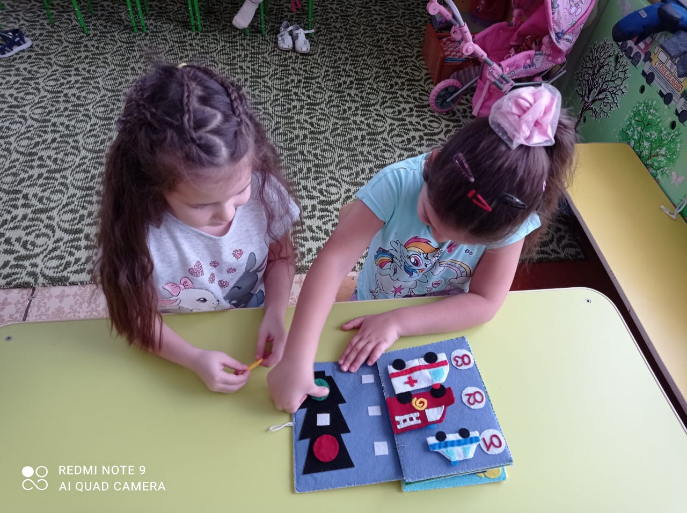

Воспитанники изучали игровую программу «Азбука безопасности». В фойе детского сада была организована выставка творческих работ по Правилам дорожного движения "Дорога и мы".
